Josaphat Ovila Vanier
Naissance : 24 novembre 1900, Montréal, Québec.
Baptême : 25 novembre 1900, paroisse Sainte Cunégonde, Montréal.
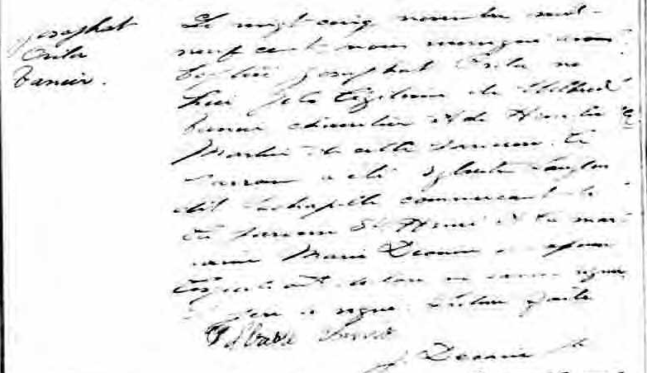

B.421 Le vingt cinq novembre mil neuf cent, nous soussigné avons baptisé
Josaphat Josaphat Ovila né hier, fils légitime de Wilbrod Vanier charretier et de
Ovila Hémélie Martin de cette paroisse. Le parrain a été Sylvestre Langlois dit
Vanier Lachapelle commerçant de la paroisse St Henri et la marraine Marie Dionne
son épouse, lesquels ont déclaré ne savoir signer. Le père a signé.
Lecture faite.

Wilbrod Vanier J.Décarie ptre.

Référence : Fond Drouin

